İNSANCIL, EKİM 2018 BASIN BÜLTENİ

İNSANCIL AYLIK KÜLTÜR SANAT DERGİSİ
İNSANCIL YAYINLARI
SAYI: 339
AY : Ekim 2018

TÜRKÇE, 64 SAYFA, 3.HAMUR CİLTSİZ, 18,5*27 cm
İSSN 1300-4158
RESİMLİ

SAHİBİ VE YAZI İŞLERİ SORUMLUSU:
BERRİN TAŞ

GENELYAYIN YÖNETMENİ:
CENGİZ GÜNDOĞDU

OFSET HAZIRLIK VE KAPAK TASARIM:
Hüray KILIÇ

FİYAT:15 TL (% 1 KDV İÇİNDE)
İletişim:
Telefon: 0212 249 80 19
e-posta: insancildergisi@hotmail.com
web: www.insancil.com
Kumrulu Yokuşu Sok., Yıldırımakın Apt. No:8 D.11 Cihangir, Beyoğlu, İSANBUL

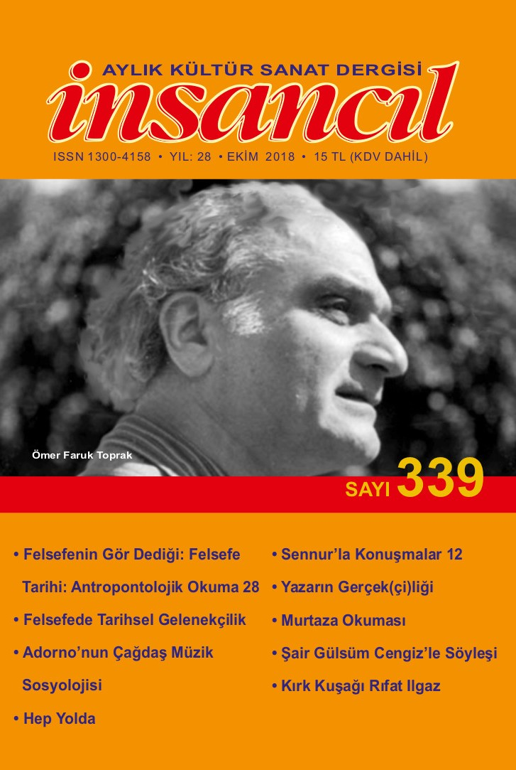

İnsancıl Ekim 2018 Sayısından

1 Cengiz Bektaş – Bizim Sokak (Şiir)
2 Betül Çotuksöken – Felsefenin Gör Dediği: Felsefe Tarihi: Antropontolojik Okuma 28
Kant’ın antropontolojik nitelikli felsefe yolculuğunu izlemeyi sürdürüyoruz. Burada daha önce dile getirdiklerimizi de dikkate alarak, Hume’un antropontolojik olana katkısı Kant’ı derinden etkilemiştir diyebiliriz. Söz konusu antropontolojik etki her varolanın dayanak noktasının insansal öznede kendine yer bulması olarak özetlenebilir. Ancak bu konuları derinlemesine ele alırken özellikle Locke etkisini de göz ardı etmemek bir gerekliliktir. Kant bu saptamaya Leibniz’i de ekler.

5 Yusuf Çotuksöken – Düşkırıklığı (Şiir)

6 Mustafa Günay – Felsefede Tarihsel Gelenekçilik
Ülkemizde tarihselci geleneğin kurucu filozoflarından ve aynı zamanda önemli bir kültür tarihçisi olan Dilthey’ın tanınmasında Özlem’in çalışmaları belirleyici bir rol oynamıştır. Özlem, Dilthey’ı çağının tinsel koşulları ve sorunları bağlamında ele alarak, modern felsefenin karşı karşıya kaldığı bunalıma karşı ortaya koyduğu çözüm yollarını irdeler.

9 Hülya Köksal – Gül Ezgileri (Şiir)
10 Hasan Devrim – Adorno'nun Çağdaş Müzik Sosyolojisi
Theodor W. Adorno’nun Müzik Yazıları’nı okumadan önce, Fazıl Say’ın Yalnızlık Kederi kitabını okumuş olmam hoş bir rastlantıydı. Osmanlı Ordusu’nda Mehteran Müziği geleneği sürerken, 1826’da Yeniçeri Ocağı’nın kaldırılmasıyla Batı örnekliğinde yenileştirilmeye başlanan orduda, Donizetti Paşa gibi Klasik Batı Müziği temsilcilerinin askeri marşlar dönemi başlamıştı.
16 Remzi Çatak – En Eski Cürüm (Şiir)

17 Berrin Taş Hep Yolda

18 Eylül 2018
Şimdi yine hastanedeyiz. Camdan ağaçlara yeşilliklere bakıyorum. C.G. uyuyor. Sıkıntılı bir uyuma bu. Geçecek bu biliyorum. Geçecek o pırıl pırıl bilinciyle yine kitaplarının arasına dönecek. Gözlerindeki sorun nedeniyle okuyamamak onu çok üzdü. Cengiz Gündoğdu kitaplar arasında yaşamazsa olmaz. Yaşayamaz. Zaman çabuk geçsin. Yaratıcı yaşamına dönsün.

21 Nusret Karaca – Özlem (Şiir)

22 Sevinç Keremoğlu – “Sevgiyle donanmalıyız” Bu Sözün Işığıyla Güzelleşebilir Bir Kent
Yanına yaklaştım, bakıştık bir süre. İçime çektim kokusunu. Yemişleriyle duruyor karşımda. Çocuklar tırmanıp sevip okşasınlar, yesinler diye. En azından çocukluğumda böyleydi. Şimdi, şehrin ortasında yapayalnız bir ağaç. Kim bilir kaç zeytin, defne, limon ağacıyla yarenlik etmiş, mutlu bir ağaçtı da biz, dostlarını birer birer aldık elinden ve kim bilir kaç çocuk sevincinin çığlıklarından, sarılmalarının içtenliğinden yoksun bıraktık. Kendi şehir yalnızlığımıza ekledik onu da...

25 Adnan Özyalçıner – Sennur'la Konuşmalar 12
“Sennur Sezer Kitabı/Sevdadır Geceyi Kısaltan” senin yeni kitabın. Kapağında güzelim resimlerinle çıkan, üçüncü mü, dördüncü mü ne bu kitabın. Sen gittikten sonra, arkandan seni seven, çok seven yazar, şair dostlarının, arkadaşlarının -en başta benim elbet- yazdıkları/yazdıklarımız. Daha önce söylemiş miydim bilmiyorum. Mustafa Köz topladı sana yazılanları.
28 Mehmet Ercan – İçeride (Şiir)

30 Ali Taş – Yeni Şiirler Antolojisi
S’imge Kültür Edebiyat Seçkisi olarak hazırlanan kitap, şiirleri dergilerde yayınlananlarla, yazmaya yeni başlayanları buluşturmuş. S’imge Şiir Kulübü’nün hazırladığı kitap, ikibinli yılların başlarında yaşamını yitiren Necati Cumalı (1921-2001), Ece Ayhan (1931-2002), Mahzuni Şerif (1938-2002), Adnan Yücel (1953-2002), Melih Cevdet Anday (1915-2002) ve Zafer Ekin Karabay (1975-2002) gibi altı şairi şiirleriyle anarak giriş yapılmış. Doğum tarihi sıralamasıyla 101 kişinin, (ustalarla 106).

40 Müslüm Kabadayı – Yazarın Gerçek(çi)liği
Yaşar Kemal ve Ayla Kutlu’yu birbirinden habersiz bir noktada buluşturan yazar gerçek(çi)liğine dikkat çekmek istiyorum bu yazımda. İkisini de tanıma olanağı bulduğum edebiyatımızın yüz akı Yaşar Kemal ve Ayla Kutlu’yu buluşturan noktada beliren kişi ise Mehmet Çan’dır. Özellikle genç kuşak için onu kısaca tanıtarak konuya giriş yapayım.

43 Mustafa Özmen – Murtaza Okuması (2)
Murtaza’nın İsmet Paşacı oluşunun nedeni bu kadar basittir. Vefa borcu. Onları çan sesinden, ezan sesine getirmesi yeter de artardı bile. Bir acı kahvenin kırk yıl hatırı vardır da. Onları ezan sesine kavuşturan İsmet Paşa’nın hiç mi hatırı yoktur. Hele Demokrat Parti’ye üye olan göçmenlere karşı daha çok kızgındır. Hiç mi İsmet Paşa’nın hatırı yoktur. Murtaza’nın CHP’liliği, İsmet Paşa’ya olan saygısından ötürüdür.

49 Seçkin Zengin – Şair Gülsüm Cengiz’le Söyleşi

56 Niyazi Çalı – Toplantı Odası (Öykü)
Toplantı başlamak üzereydi. Yardımcılar, müdürlerine yaptıkları çalışmaları hazır etmeye çalışıyorlardı, aceleyle. İnsan kaynakları müdürü, muhasebe müdürü, diğer bölümlerin müdürleri ile onların birer yardımcıları katılacaktı toplantıya. Bu toplantıda şirketin genel durumu gözden geçirilip yapılacak zam oranları belirlenecekti. Hem kendilerinin hem de beraber çalıştıkları insanların durumları belli olacaktı. Herkesin son bir aydır bu toplantıya hazırlanmasına karşın herkes eksik bir şeyler olma olasılığını aklına getirdiğinde ne yapacaklarını bilemiyorlardı.
59 İnsancıl’a Mektup (Nursen Ural)
62 Bize Gelenler

63 Cengiz Gündoğdu – Kırk Kuşağı Rıfat Ilgaz
Toplumcu Gerçekçi Kırk Kuşağı şairleri dendikte Rıfat Ilgaz, Hasan Hüseyin Korkmazgil, Mehmet Başaran, Ahmed Arif, Ömer Faruk Toprak, A. Kadir... şimdi bunları niye söyledim. Toplumcu Gerçekçi Kırk Kuşağı şairleri... hapisler... sürgünler bir yana 1946’dan 1961’e kadar Türkiye’de susturuldular.

